**宝通环保有限责任公司**

**智能装备方案**

**解**

**决**

**方**

**案**

编制： 翁安国

审核： 金 杭

审批：

浙江立石工业互联网科技有限公司

2022年3月01日

目录

项目背景 4

背景 4

甲方给定条件 4

标准规范 4

功能要求： 6

主要设备 6

1. 加液控制 6

2. 叠螺污泥脱水机 6

3. 其他 6

加液控制 6

除臭系统 6

喷淋除臭 6

集气除臭 6

叠螺污泥脱水机 7

设备布局. 7

工程整体要求： 7

设备技术性能参数详细要求 7

设备外观要求（具体颜色及要求与我司确认后涂装） 7

品牌要求 8

电气控制要求 8

信息化要求 9

网络接口及要求 9

控制器要求 9

开放数据要求 9

下行控制要求 9

网络安全要求 9

安全信息要求 9

质保时间 10

1. 定期检查设备（每3个月一次），非甲方责任故障及异常由乙方实施保养及维修措施； 10

2. 培训操作人员，解答并解决使用中有关设备的疑难问题； 10

3. 检查零备件的使用储备情况，提出订购建议； 10

EHS安全防护 10

设计要求 10

风险评估和减少风险 10

1. 有防护系统。检测人的进入/存在=设备停机 11

2. 要能够维持停止，避免人因导致的意外启动 11

3. 防护的功能要满足可靠性需求 11

4. 防护还必须有及时性 11

安全功能和安全控制系统设计 11

1. 安全功能预定实现或防止的机器动作 12

2. 安全功能的操作频率 12

3. 操作特征，含操作模式、响应时间等 12

方法1：参考C类标准 12

方法2：参考GB/T 16855.1的附录A 12

安全防护要求 13

安全距离 14

安全停止和紧急停止 17

1. 发生事故或出现设备功能紊乱时，不能迅速通过停车开关来终止危险的运行； 18

2. 不能通过一个开关迅速中断若干个能造成危险的运动单元； 18

3. 由于切断某个单元会导致其他危险； 18

4. 在操纵台处不能看到所控制的全貌。 18

防止意外启动 18

安全防护装置 19

互锁装置 19

1. 直到护罩关上及锁住前，机械的危险动作无法操作。 19

2. 于危险动作停止前，护罩都须关上及锁上。 19

3. 关上护罩后及锁住不可以自行开始操作机械 19

安全联锁装置 19

光电保护装置 20

Muting功能 20

电气安全 21

液压和气动 22

EHS信息化： 22

其他 22

专项要求 23

施工要求 23

设备安装调试 23

文件资料 24

1. 设备操作手册； 24

2. 电气原理图/接线图/电缆图（现场实物与电气原理图标号对应）； 24

3. 备品备件明细表（包括专机所有部件，明细中应列出零部件的型号、规格、产地）； 24

4. PLC控制程序或上位机程序（所有程序中的所有指令必须带有中文注释）； 24

5. 主要设备元器件的型号、品牌明细表； 24

6. 易损机构件图纸,小车2D/3D 图； 24

售后服务及培训 24

1. 定期检查设备（每3个月一次），实施保养措施； 24

2. 培训操作人员，解答并解决使用中有关设备的疑难问题； 24

3. 检查零备件的使用储备情况，提出订购建议； 24

# 

# 项目背景

## 背景

为了优化宝通环保公司的人员规模，降低企业成本，对宝通全厂进行智能装备升级。目标是将需要人员参与的岗位进行机器换人。

增加设备一体化管理

## 甲方给定条件

|  |  |  |  |
| --- | --- | --- | --- |
| 序号 | 使用条件 | | 备注 |
| 1 | 工作时间 | 每天24小时，每年360天； |  |
| 2 | 环境温度 | -10℃ 至 48℃ |  |
| 3 | 供给电源 | 三相五线制：380V±15%，50Hz±2%  单 相 电：220V±15%，50Hz±2% | 只提供电源接口 |

# 标准规范

可靠性要求：符合设计与使用要求；

安全性要求：符合技术要求，通过安全审查；

衔接性要求：满足甲方生产线的要求和进度；

其他要求：合理布局、美观大方、层次清晰、造价合理；

设备所有零部件和各种仪表的计量单位全部采用国际标准；

|  |  |  |  |
| --- | --- | --- | --- |
| 类别 | 标准号 | 标准名称 | 对应的ISO或欧洲标准 |
| A | GB/T 30174 | 机械安全 术语 | / |
| A | GB/T 33000 | 企业安全生产标准化基本规范 | / |
| A | GB/T 35076 | 机械安全生产设备安全通则 | / |
| A | GB50034 | 建筑照明设计标准 | / |
| A | GB5083 | 生产设备安全卫生设计总则 | / |
| A | GBT30574 | 机械安全安全防护的实施准则 | / |
| A | GB/T 15706 | 机械安全设计通则风险评估与风险减小 | ISO 12100 |
| A | GB/T 16856.2 | 机械安全风险评估实施指南和方法举例 | ISO /TR 14121-2:2012 |
| B | GB 12265.3 | 机械安全避免人体各部位挤压的最小间距 | ISO 13854 |
| B | GB 17888.4 | 机械安全 进入机械的固定设施 第四部分：固定式直梯 | ISO 14122-4 |
| B | GB 25631 | 机械振动 手持式和手导式机械振动评价规则 | ISO 20643 |
| B | GB 5226.1 | 机械电气安全 机械电气设备第1部分：通用技术条件 | IEC60204-1 |
| B | GB/T 1251.2 | 人类工效学 险情视觉信号 一般要求 设计和检验 | ISO 11428 |
| B | GB/T 1251.3 | 人类工效学 险情和非险情声光信号体系 | ISO 11429 |
| B | GB/T 15969.8 | 可编程序控制器 第8部分：编程语言的应用和实现导则 | IEC 61131-8 |
| B | GB/T 16251 | 工作系统设计的人类工效学原则 | ISO 6385 |
| B | GB/T 16754 | 机械安全急停设计原则 | ISO 13850:2006 |
| B | GB/T 16855.1 | 机械安全 控制系统有关安全部件第1部分：设计通则 | ISO 13849-1 |
| B | GB/T 16855.2 | 机械安全 控制系统有关安全部件第2部分：确认 | ISO 13849-2 |
| B | GB/T 17454.1 | 机械安全 压敏保护装置 第1部分 压敏垫和压敏地板的设计和试验通则 | ISO 13856-1 |
| B | GB/T 18569.1 | 机械安全 减小由机械排放的危害性物质对健康的风险 第1部分 用于机械制造商的原则和规范 | ISO 14123-1 |
| B | GB/T 18569.2 | 机械安全 减小由机械排放的危害性物质对健康的风险 第2部分 用于机械制造商的原则和规范 | ISO 14123-2 |
| B | GB/T 18831 | 机械安全 带防护装置的联锁装置设计和选择原则 | ISO 14119 |
| B | GB/T 19436.1 | 机械电气安全 电敏保护设备 第1部分：一般要求和试验 | IEC 61496-1 |
| B | GB/T 19670 | 机械安全 防止意外启动 | ISO 14118 |
| B | GB/T 19671 | 机械安全 双手操纵装置 功能状况及设计原则 | ISO 13851 |
| B | GB/T 19876 | 机械安全 与人体部位接近速度相关的安全防护装置的定位 | ISO 13855 |
| B | GB/T 26483 | 机械压力机噪声限值 | / |
| B | GB/T 28780 | 机械安全 机器的整体照明 | EN1837 |
| B | GB/T 30574 | 机械安全 安全防护的实施准则 | / |
| B | GB/T 33579 | 机械安全 危险能量控制 上锁挂牌 | / |
| B | GB/T 3766 | 液压系统通用技术条件 | ISO 4413 |
| B | GB/T 7932 | 气动系统通用技术条件 | ISO 4414 |
| B | GB/T 8196 | 机械安全 防护装置固定式和活动式防护装置设计与一般要求 | ISO 14120 |
| B | GB/T15969.1 | 可编程序控制器 第1部分：通用信息 | IEC61131-1 |
| B | GB/T50087 | 工业企业噪声控制设计规范 | / |
| B | GB12265.3 | 机械安全 避免人体各部位挤压的最小间距 | ISO13854 |
| B | GB16655 | 机械安全 集成制造系统基本要求 | ISO11161:2007 |
| B | GB17888.1 | 机械安全 进入机械的固定设施 第一部分：进入两级平面之间的固定设施的选择 | ISO14122-1 |
| B | GB17888.2 | 机械安全 进入机械的固定设施 第二部分：工作平台和通道 | ISO14122-2 |
| B | GB17888.3 | 机械安全 进入机械的固定设施 第三部分：楼梯、阶梯和护栏 | ISO14122-3 |
| B | GB19891 | 机械安全 机械设计的卫生要求 | ISO 14159 |
| B | GB23821 | 机械安全 防止上下肢触及危险区的安全距离 | ISO 13857 |
| B | GB2893 | 安全色 | / |
| B | GB2894 | 安全标志及其使用导则 | / |
| B | GB5226.1 | 机械安全 机械电气设备第1部分 通用技术条件 | / |
| B | GBT35077 | 局部排气通风系统安全要求 | / |
| C | GB 11291.1 | 工业环境用机器人安全要求第1部分:机器人 | ISO 10218-1:2006及ISO 10218-1/Cor.1:2007 |
| C | GB 11291.2 | 机器人与机器人装备工业机器人的安全要求第2部分:机器人系统 与集成 | ISO 10218-2:2011 |
| C | GB 11341 | 悬挂输送机安全规程 | / |
| C | GB 22530 | 橡胶塑料注射成型机安全要求 | / |
| C | GB 27607 | 机械压力机安全技术要求 | / |
| C | GB 28243 | 液压板料折弯机安全技术要求 | / |
| C | GB 4674 | 磨削机械安全规程 | / |
| C | GB/T 37392 | 冲压机器人通用技术条件 | / |
| C | GB/T10933 | 闭式双点压力机精度 | / |
| C | GB17120 | 锻压机械安全技术条件 | / |
| C | GB27607 | 机械压力机安全技术要求 | / |
| C | GB4584 | 压力机用光电保护装置技术条件 | / |
| C | GB5091 | 压力机用安全防护装置技术要求 | / |
| C | GB5092 | 压力机用感应式安全装置技术条件 | / |
| C | GB6077 | 剪切机械操作规程 | / |
| C | JB/T9964 | 闭式压力机技术条件 | / |
| C | JB3915 | 液压机安全技术条件 | / |

# 功能要求：

## 主要设备

针对宝通现有需要人工进行操作作业的流程进行智能装备的替换。

1. 加液控制
2. 叠螺污泥脱水机
3. 其他

### 加液控制

**除臭系统**

除臭系统采用2种工艺模式：喷淋除臭和集气除臭，主要实现自动加药提醒功能，拟加入耗材药剂库存量数据，跟电子商务采购平台，物流信息平台打通，为后续耗材控制提供大数据分析。

控制类型：

新增PLC环路控制箱，并接入DCS系统。

**喷淋除臭**

目前单独设置手工控制柜，控制柜内有PLC系统，内置小药剂箱，药剂箱通人工添加药剂，没有大型药剂存储箱。

**解决方案**：

1、通过PLC系统接入DCS控制系统。施工将控制线缆接入就地控制柜，实现启动/关闭喷淋。

2、小药剂箱内置浮球液位计，检测液位。如果需要针对其进行自动加药剂，并实现库存药剂管理，需要增加大型药剂箱（含药剂抽取泵，液位测量仪表），实现备料自动注入小药剂箱，或者直通药剂输入口。

预计新增DO控制点2个（开/关），DI控制点1个（液位告警），AI控制点1个（药箱液位）。

**集气除臭**

药剂有酸性药剂，碱性药剂，外采购加入2个存储罐，通过手工控制注入2个调配小存储罐。其中酸需要兑水8:1调节。

目前工作现状是2个人，1个人在库存房间里面操作抽取泵抽送到现场小存储罐。1个人在现场盯着小存储管的液位刻度计，2人配合注满小存储罐。

**解决方案**：

1. 酸性存储罐新增液位传感器，实时反馈酸性溶液罐体液位高度。
2. 新增自来水控制泵/阀门，实现往酸性溶剂注入水。
3. 碱性存储罐新增液位传感器，实时反馈碱性存储管。
4. 改造库房2个大型存储罐控制柜，实现远程控制。
5. 集气除臭控制柜接入DCS系统。

碱性加注过程：当碱性液位传感器低于设定值启动碱性药剂抽取泵，当碱性液位达到设定值时停止加注。

酸性加注过程：当酸性液位传感器低于设定值时，控制自来水泵注入400L自来水，然后再控制酸性抽取泵，注入酸性药剂，直到液位达到特定的高度，然后控制搅拌泵实现搅拌特定时间。

预计新增控制点如下

|  |  |  |  |
| --- | --- | --- | --- |
| 序号 | 种类 | 位置 | 用途 |
| 1 | D0 | 库房酸性药剂抽取泵 |  |
| 2 | D0 | 库房碱性药剂抽取泵 |  |
| 3 | AI | 库房酸性药剂容量检测 |  |
| 4 | AI | 库房碱性溶剂容量检测 |  |
| 5 | AI/DI | 小存储酸性罐体液位检测 |  |
| 6 | AI/DI | 小存储碱性罐体液位检测 |  |
| 7 | DO | 酸性混合自来水泵控制 |  |
| 8 | DO | 酸性混合搅拌控制 |  |
| 9 | DO | 碱性搅拌控制 |  |

预计新增设备如下：

|  |  |  |
| --- | --- | --- |
| 序号 | 类别 |  |
| 1 | 库房酸性药剂液位传感器 |  |
| 2 | 库房碱性药剂液位传感器 |  |
| 3 | 酸性小存储罐液位传感器 |  |
| 4 | 碱性小存储罐液位传感器 |  |
| 5 | 自来水抽取泵/阀门 |  |

### 叠螺污泥脱水机

待定

## 设备布局.

根据现场环境确定

## 工程整体要求：

在项目开启到验收通过，必须指定一名项目经理同意管理项目

产品取出过程中，不能有挤压、变形、掉落、撞击等，新机器人整体设备平均故障率<0.2%（计算口径为注塑TPM统计数据）。

## 设备技术性能参数详细要求

见详细方案

## 设备外观要求（具体颜色及要求与我司确认后涂装）

设备设计合理，安全可靠，具有足够强度、刚性，满载运行后不得产生变形、运行平稳，造型美观，制作精细，设计以节能、环保、高效、安全为原则；

设备的外表面不应有图样未规定的凸起、凹陷、粗糙不平、碰伤和锈痕、脱皮现象，外露管线排列整齐，外露部分防护得当。

水气管路/设备/管路颜色统一要求

|  |  |  |  |  |
| --- | --- | --- | --- | --- |
| 序号 | 名称 | 表面色 | 色卡代号 | 图片样品 |
| 1 | 压缩空气 | 淡灰 | B03 |  |
| 2 | 流水线体 | 豆蔻绿 | GY07 |  |
| 3 | 机械设备框架 | 豆蔻绿 | GY07 |  |
| 4 | 设备防护装置 | 中黄 | Y07 |  |
| 5 | 冲床滑块部分 | 中黄 | Y07 |  |
| 6 | 附属压力储罐 | 中绿灰 | BG01 |  |
| 7 | 动力柜/配电箱 | 淡黄灰 | Y13 |  |

备注：以上配置为本项目元器件选型，必需按此执行（其它未指定品牌器件需要向甲方报备）。如不涉及可忽略，如乙方对以上品牌要求有任何疑问或有更优选择，可向甲方以书面形式提出。

# 品牌要求

所有PLC控制器优先考虑西门子、松下等国际大品牌。

# 电气控制要求

信号线要求有号码管标识，从设备使用终端至PLC标识唯一性，拒绝中间接头处有转换号码标识现象，并且要求和PLC输入、输出程序上描述的信号与标识一致，同时确保输入输出I/O必须各预留10％备用点，但I/O点最少必须各不少于10个；

PLC程序可以上下载不得限制，禁止设置密码，触摸屏权限，分员工操作和工程师操作权限等级，后续各等级密码必须交于我方设备工程师以及生产设备操作骨干；

严禁PLC输出点直接控制220V线圈的元器件，如果需要必须经过中间继电器转换，中间继电器采用DC24V；所有外部使用传感器、电磁阀、接近开关等均使用DC24V元器件；

具有良好的操作性能，维护、维修方便、较高的安全性和全面的防护措施；

新作设备设置机械过载保护系统和电气过载保护系统，保护设备不受损坏；

在程序设计上采取严密的动作程序互锁，无论手动与自动都具备完善的保护功能；

具有故障报警及故障部位显示功能，操作者或维修人员一目了然。

设备接地：需按库卡标准配置接地系统，相关电缆使用16平地线

设计需符合KUKA相关设计规范，包含不限于以下规范

《工业自动化顺德程序/触摸屏框架》

《工业自动化顺德标识走线规范》

《工业自动化开发软件版本》

项目需要使用机器人的，需合理设立防撞参数并配置安全交互信号。如未按以上安全要求执行，机器人碰撞产生的维修费用由乙方负责。

# 信息化要求

## 网络接口及要求

提供独立1个网口，可按照要求配置固定的IP地址与子网掩码，设备支持IEEE802.3系列标准的以太网接口，扩展网口数量预留2个及以上。

## 控制器要求

被数据采集的设备必须有通信协议，并开通。必须支持的应用层通信协议：OPC UA；

控制器支持数据采集，甲方关注关键部分数据采集时间周期10ms以下，大部分数据采集时间支持100ms以下，数据采集的过程中不影响设备正常运行；

所有通讯协议无二次收费；

特殊设备特殊协议，需要双方商定，报备签字；

## 开放数据要求

设备生产过程中产生的所有数据都必须配置到OPC UA且提供地址表，

生产数据（产量，节拍，开始及完成信号，产品种类，接受工单，反馈工单，OK/NG信号）；

工艺所有相关参数；

设备状态信息；

报警信息及故障原因；

数字量/模拟量信号等；

以上数据必须能由DCS系统直接采集，不能强行附加厂家自己的数据采集系统，再经过这些系统和甲方系统对接。

## 下行控制要求

通信协议包含下行控制指令，支持按照工单生产、参数下发等场景，并且设备有本地安全策略保证下行控制产生的风险。

## 网络安全要求

设备供应商应保证产品当地市场准入要求，不得存在后门、恶意软件；维保期内如产品出现漏洞风险应及时通知我方；采用Linux、Windows等操作系统的设备，应保证操作系统可升级到最新版系统。产品无法满足锦江集团加固标准的，需厂商提供安全保障服务，确保产品不存在可利用风险；

## 安全信息要求

光栅、急停、安全地毯等安全信号必须为双回路；

安全信号必须使用安全继电器；

安全出口及关键部位设置AI高清摄像头，实现预警、报警、处置等功能，能联入甲方信息化系统，实际现场安全评估为准。

# 质保时间

质保时间为设备正式验收合格后一年；

在设备保修期内，提供以下免费服务；

1. 定期检查设备（每3个月一次），非甲方责任故障及异常由乙方实施保养及维修措施；
2. 培训操作人员，解答并解决使用中有关设备的疑难问题；
3. 检查零备件的使用储备情况，提出订购建议；

在每次服务后，同设备和使用负责人提交服务报告；

乙方应派出有实践经验的工程技术人员指导现场的施工、负责专机部件的安装指导、调试、试机工作、并负责对甲方操作、维护技术人员的现场培训工作，保证他们能熟练掌握设备的操作使用日常维护、保养技术、直至整个工程交付使用（详见EHS安全防护施工要求）；

乙方应负责设备的包装和运输，运输中因各种原因而引起的设备破损等，由乙方负责。

# EHS安全防护

## 设计要求

以风险评价为基础。在进行机械安全设计时，供方首先要进行全面的风险评价，针对性的采取适当的有效措施进行消除或减小这些风险。在生产设备的全生命周期内，都应采取措施减小或消除对操作者和其他人员的风险，例如：确保生产设备的运动部件与邻近固定或运动的部件之间有足够的安全距离；按照生产设备制造商提供的说明书，在安全状态下安装或拆卸生产设备。

优先采用本质安全设计。尽量采用各种有效的技术手段，从根本上消除危险的存在，使机械具有故障导向安全功能。本质安全设计不能合理消除风险或者不能充分减小风险时，采用安全防护及补充保护措施。

遵循人类工效学。设计生产设备，应体现人类工效学原则，最大限度地减轻生产设备对操作者造成的体力、脑力消耗以及心理紧张状况。

生产设备及其零部件，必须有足够的强度、刚度、稳定性和可靠性。在按规定条件制造、运输、贮存、安装和使用时，不得对人员造成危险。

设备正常生产和使用过程中，空气中有害物质的浓度不能超过GBZ1标准的规定。

设备地基整体做防渗和集油池废油的回收，地面做防渗，确保设备异常漏油时，油流到不锈钢槽内，统一收集处理。（本项目不涉及）

设备安全设计应符合GB5083、GBT30574以及A类、B类、C类等标准的要求。

压力机及冲床的安装和验收应符合GB50231的规定。尽量采用各种有效的技术手段，从根本上消除危险的存在，使机械具有故障导向安全功能。

工业机器人设计应符合GB/T 38244、GB/T 37392、GB 11291.1等标准的要求。

生产设备噪声的限值指标应符合GB/T 50087的规定。其中冲床（空载运转）、其余单机（总装设备单机、内筒冲压/成型、注塑机等）设备运行时，噪声值不超过80dB；冲床（含隔音房）装载模具冲压时，噪声值不超过85dB（工业企业噪声卫生标准）。

## 风险评估和减少风险

供应商应当依据GB/T 15706 (ISO 12100)、GB/T 16856.2 (ISO 14121)对设备进行风险评估，并将风险评估结论在安装前提供给甲方。

机械安全防护需要解决解决以下问题：

1. 常规隔离失效而导致的事故，如人员意外进入设备危险区域
2. 常规停止失效而导致的事故，如进入危险区域时，停止措施失效
3. 特殊作业隔离失效导致的事故，如进入危险区域，隔离措施失效
4. 带能作业隔离+停止失控而导致的事故，如带能作业，出现人因或物因导致的失控（超速）

对于存在作业任务的危险区域，必须：

1. 有防护系统。检测人的进入/存在=设备停机
2. 要能够维持停止，避免人因导致的意外启动
3. 防护的功能要满足可靠性需求
4. 防护还必须有及时性

机械安全防护需要解决常规干预、带能调试、检维修作业中的风险，就是要对无关人员保护、常规干预人员保护、带能调试人员保护，维修人员保护。

机械安全防护整体设计要求：

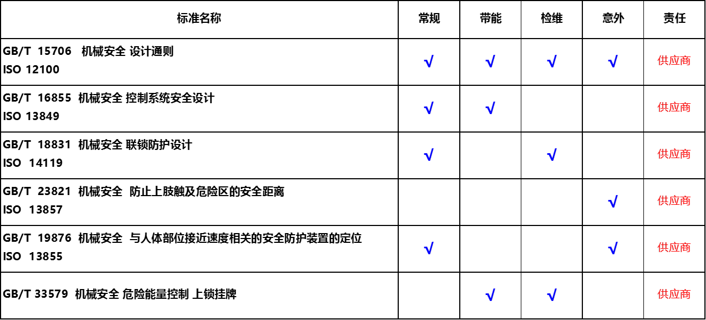

风险减少。供应商风险预估后，必须对风险进行降低至可接受范围。优先等级为①本质安全设计。②安全防护/补充保护措施。③针对剩余风险采用警告警示，警告装置/操作手册告知用户。

## 安全功能和安全控制系统设计

安全功能（SF：Safety Function）是指其失效后会立即造成风险增加的机器功能。它是一种通过采取措施（包括控制技术措施）将特定危险所造成的风险降低到可接受水平的功能。确定设备的安全功能可以参考相关设备的C类标准，也可以基于风险评估和工程实践。以一台码垛设备为例，常用的安全功能有安全门联锁开关功能、安全光幕功能。

安全功能标准

在确定由安全控制系统执行的安全功能之后，则需要规定每种安全功能所要求的特征。表1中罗列了部分经常应用的安全功能所对应的参考标准。

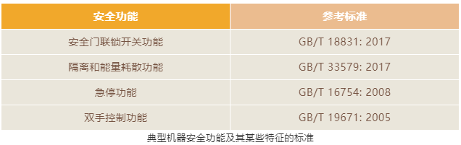

在规定安全功能特征的过程中，往往要制定安全需求规范，需要考虑的因素包括但不限于以下的几点：

1. 安全功能预定实现或防止的机器动作
2. 安全功能的操作频率
3. 操作特征，含操作模式、响应时间等

以数控机床的为例，其需求规范就是在正常操作模式下，每十五分钟打开一次安全门。当打开安全门触发安全联锁功能时，控制主轴和进给轴的伺服的STO（Safe Torque Off）需要被切断。

注：安全联锁选型使用2或4；

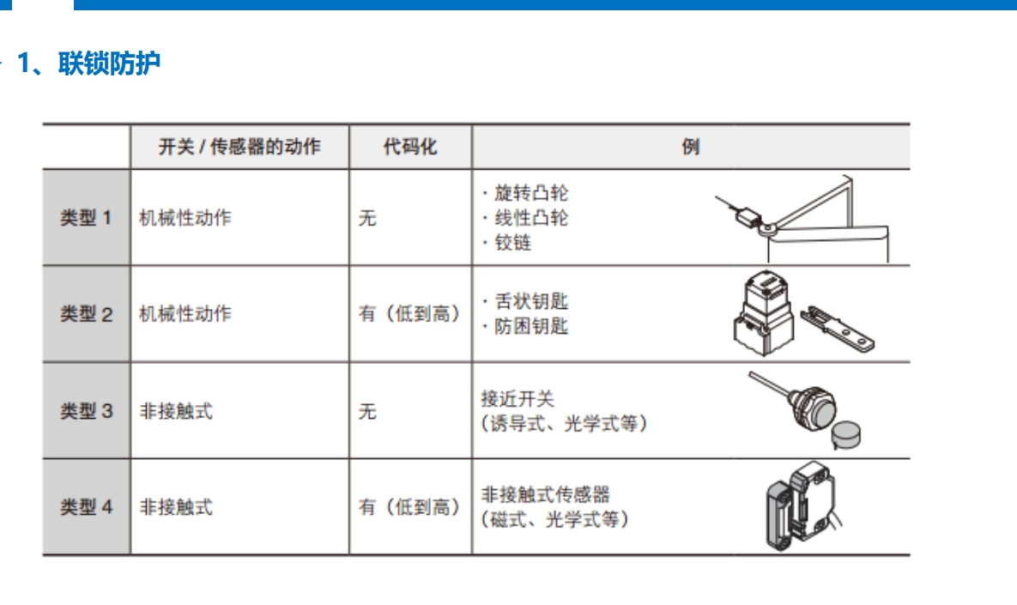

安全控制系统性能等级（PL）

性能等级（PL: Performance Level）是用于规定安全控制系统在预期条件下执行安全功能的离散等级。如表2所列，性能等级分为5级，从最低PL=a到最高PL=e，各自对应一个明确的每小时危险失效概率范围。

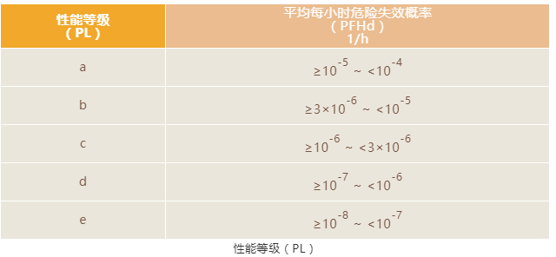

方法1：参考C类标准

在C类标准中，通常会给出执行安全功能的安全控制系统的所需性能等级。如机器人集成，参考GB 11291.2/EN ISO 10218-2，安全控制系统的所需性能等级要求为PLd。一个机器人工作站中的安全门联锁功能，通常由安全联锁开关、安全控制器以及机器人安全使能构成的安全控制系统（或称为控制系统安全相关部件）来执行，该系统需要达到性能等级PLd。

方法2：参考GB/T 16855.1的附录A

如果没有C类标准可参考，则建议通过GB/T 16855.1 中的附录A确定所需性能等级。如图1所示，宜根据三个风险参数S、F、P确定所需性能等级。以一台简单的手动上下料的装配设备为例，通常可以选择S1、F2、P2作为风险参数。针对执行安全光幕这个安全功能的安全控制系统，确定其所需性能等级要求为PLr=c。

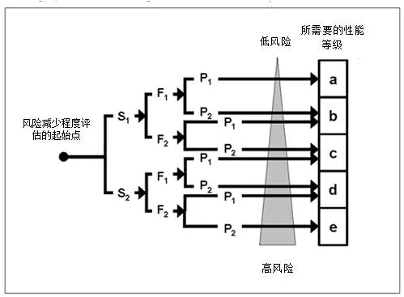

防护安全控制系统设计和要求应当符合ISO 13849-1、ISO 13849-2，中国供应商应当符合GB/T 16855.1和GB/T 16855.2。

安全回路（SRS/CS）。每套设备控制回路应使用独立的安全继电器或者安全PLC模块控制，实现双回路控制，禁止将控制回路放置在设备本身控制系统中。

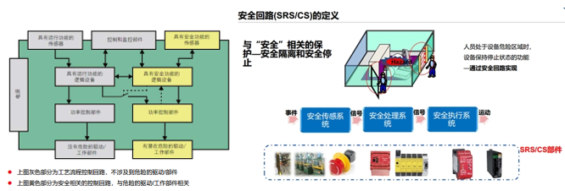

当停止开关急停回路断开时，切断动力电源（不含机器人），气缸具备自锁功能。安全锁使用电磁式安全锁且不能被屏蔽。

所有安全信类号必须使用强制断开，即使用带常闭触点的安全开关，如下图示意。

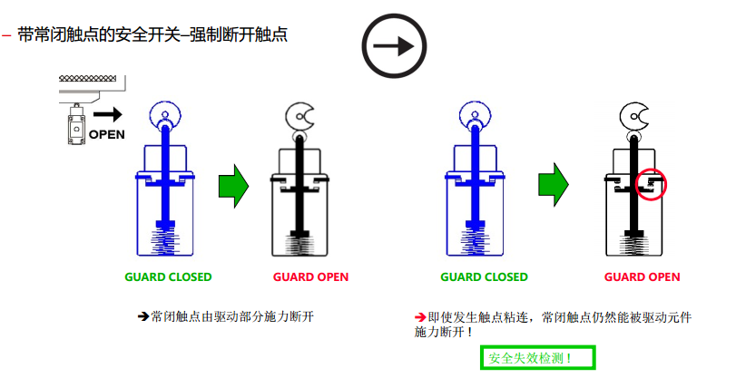

## 安全防护要求

设备安全防护装置齐全、可靠，符合相关国家标准，能够实现人机分隔、停止、联锁控制以及挂牌上锁。在程序设计上采取严密的动作程序互锁，无论手动与自动都具备完善的保护功能。

实施安全防护及补充保护措施的两个重要原则：隔离和停止原则，即采取空间上的隔离和时间上的停止。

隔离的实施：通过安全防护装置对危险区域进行隔离，例如防护罩、防护栅栏和机械开口限制等实现人机分离（分隔），每台设备独立进行分离，相互不干预，配电柜和控制装置均设置在隔离防护外围。比如两台工业机器人应一台为基准进行独立隔离。

停止的实施：通过连锁防护装置或敏感保护设备进行安全防护，例如安全光幕、开关、联锁装置、激光扫描仪、控制装置、急停装置、安全雷达、安全PLC等。

任何防护装置和保护装置的选择和使用，事先经过风险评估，选择合适的装置进行风险减小，需要考虑正常运行状态、维修状态及其他状态，选择适用性和可靠性最优的装置

安全装置的选用，优先顺序为：a) 固定式防护装置（护罩、防护栅栏等）；b) 带联锁的防护装置（含自动监控功能，例：带安全联锁功能的防护门）；c) 保护装置（安全光幕、安全传感器等）。

当设计措施和安全防护不能实现风险减小目标时，可采用补充性保护措施来进一步减小风险。对规避或限制伤害的能力影响最大的补充保护措施的例子有：a) 紧急停止（见GB/T15706.2）；b) 被困人员逃生和援救的措施（见GB/T15706.2）；c)安全进入机器的措施（见GB/T15706.2）；便捷安全搬运机器及其重型零部件的规定（见GB/T15706.2）。d) 能量隔离和能量耗散措施（例如LOTO）；

e)安全、方便的搬运辅助装置（例如超过25KG的部件应设置吊点）；f) 安全进入设备的措施（平台、楼梯、护笼等）；g) 可控的调试/测试模式。

人员易触及的可动零部件，应尽可能封闭或隔离。对操作人员在设备运行时可能触及的可动零部件，必须配置必要的安全防护装置。对运行过程中可能超过极限位置的生产设备或零部件，应配置可靠的限位装置。

设计安全防护装置，应满足下列要求：a) 使操作者触及不到运转中的可动零部件。其防护距离应符合GB12265的要求；b)在操作者接近可动零部件并有可能发生危险的紧急情况下，设备应不能起动或能立即自动停机、制动；c)避免在安全防护装置和可动零部件之间产生接触危险；d)安全防护装置应便于调节、检查和维修，并不得成为危险源；e)安全防护装置应符合产品标准规定的可靠性指标要求。

安全防护装置应：a)结构坚固；b)不会增加新的危险；c)不易拆除或旁路；d)不会限制操作生产设备必要的视线；e)允许安装、替换部件以及维护等必要的操作，并在可能时无需移除安全防护装置；f) 与危险区有足够的安全距离。

注：安全距离的计算见GB/T23821、GB/T19876、ISO13855。

## 安全距离

机械安全距离应当符合GB12265.3 、GB 23821-2009、 GB/T19876、ISO13855等标准的要求。安装安全光栅或其他电气检测保护装置时，请参照人体进入检测区域之时及到达危险区域之前，机器停止所需的最小距离。

安全距离的算法。

安全距离应当满足从操作人员放开起动器到操作人员接触到危险点之前，机器一定可以停下来或者人员穿过感应场到接触到危险点之前，机器一定会停止下来。设备孔径和安全距离应满足GB12265.3 、GB 23821-2009。

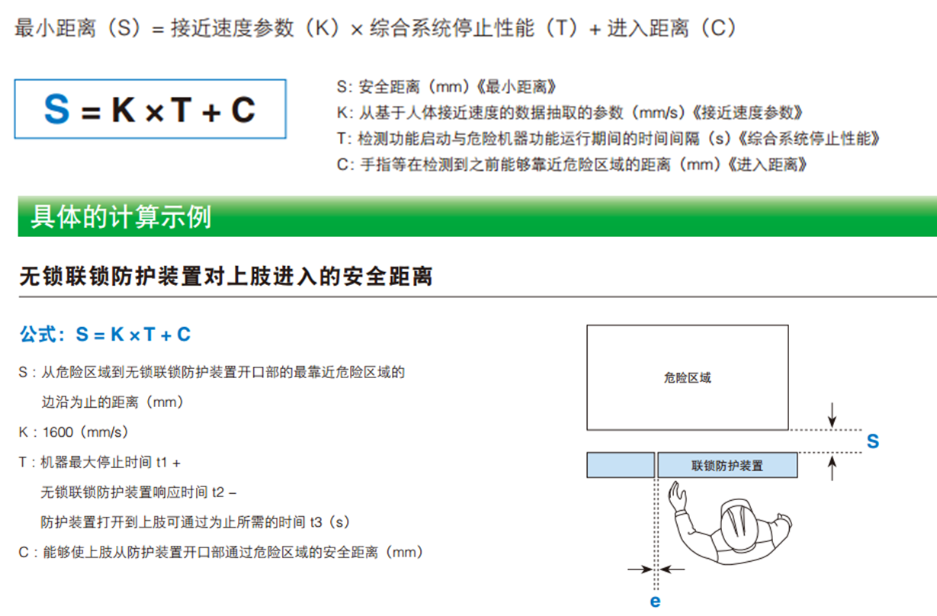

如果使用启动器，那么从启动器到最近的危险操作点的距离应该满足：从操作人员放开起动器到操作人员接触到危险点之前，机器一定可以停下来。

如果使用存在传感装置，那么感应场到危险点的距离应该满足：人员穿过感应场到接触到危险点之前，机器一定会停止下来。

对于栅栏防护，安全安装距离是由栅栏材料的最大开口决定的。

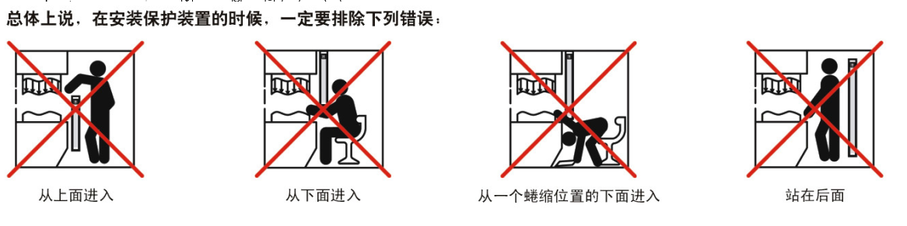

防止挤压的最小间距

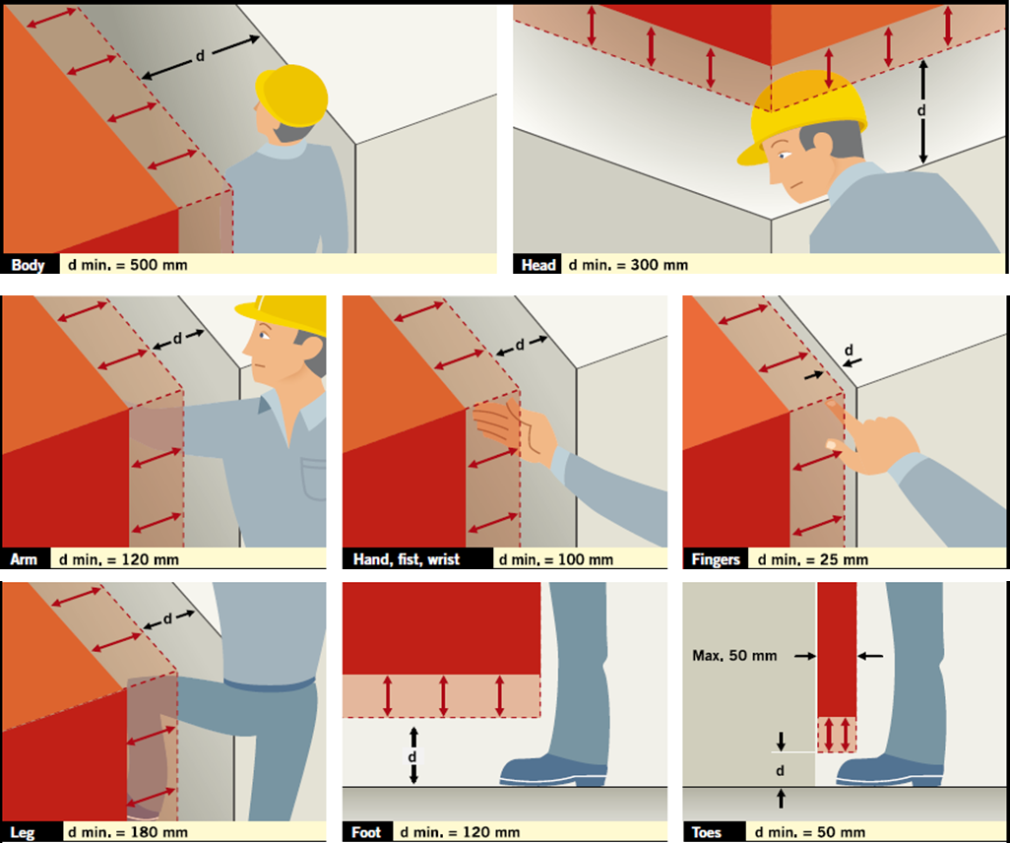

人体或其某部位在其中可能受到挤压危险的区域：　a) 两移动件相向运动；b) 移动件向着固定件运动。如果低于最小间距，不能保证足够的安全，应采用其他附加措施。

防护罩安全防护距离

上伸触及的安全距离

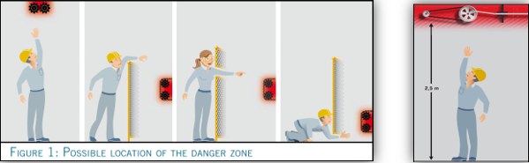

1. 如果危险区有低风险，则危险区高度h为2500mm或更高。
2. 如果危险区有高风险，则危险区高度h为2700mm或更高。
3. 风险的高低参考根据GBT 15706-2012 机械安全 设计通则 风险评估与风险减小来。

越过防护栏 reach over a guard　高风险

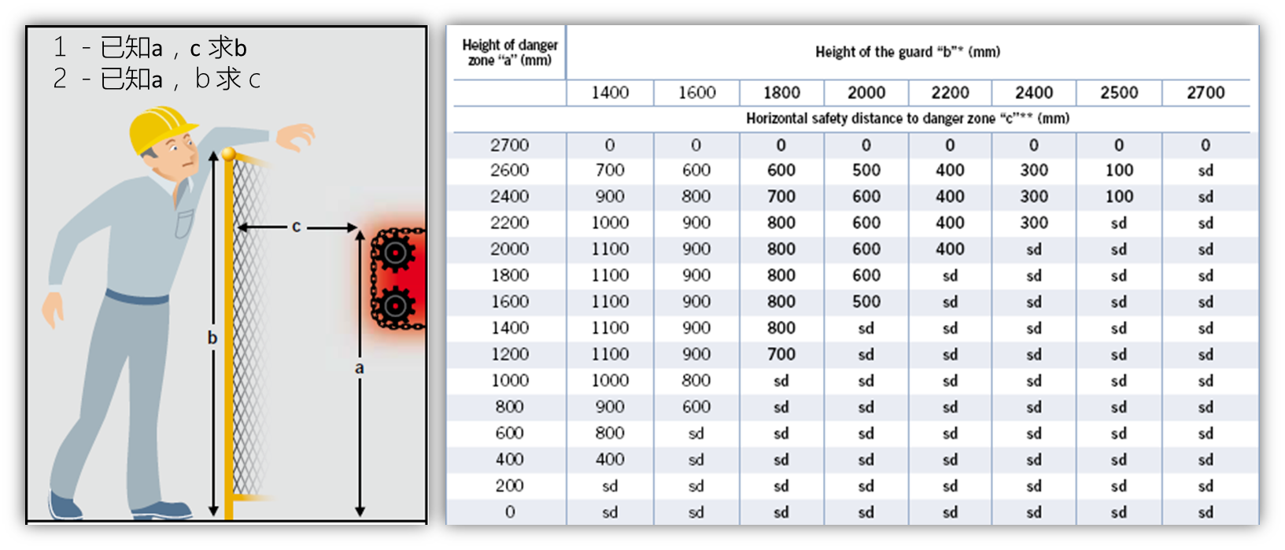

穿过防护栏 ——防护栏之间有间隙

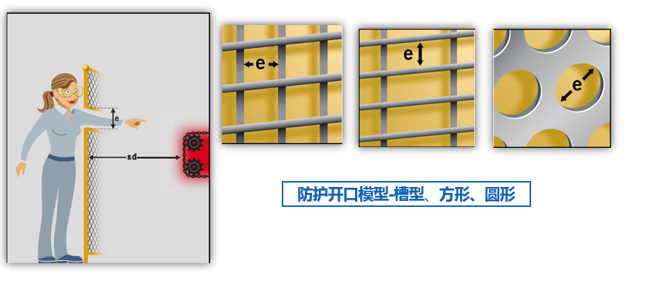

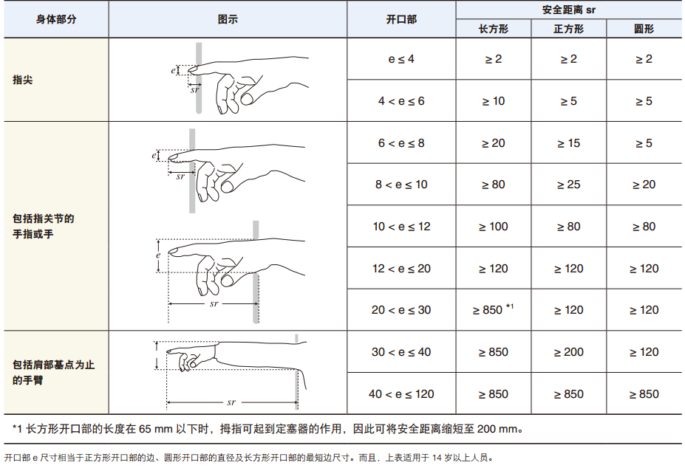

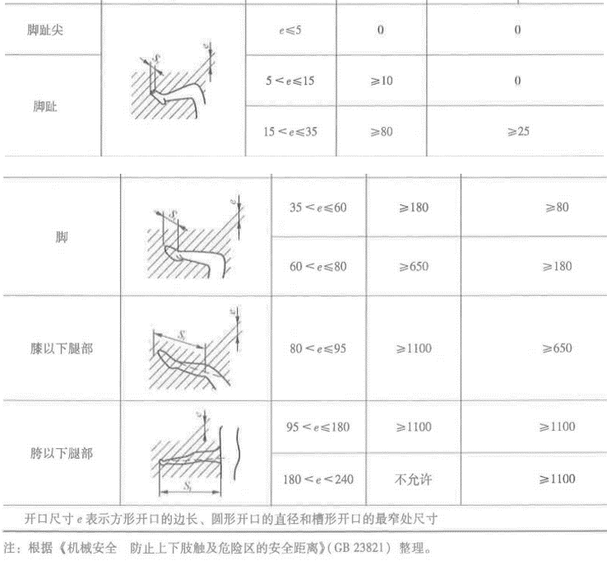

从防护栏下通过Reach under a guard

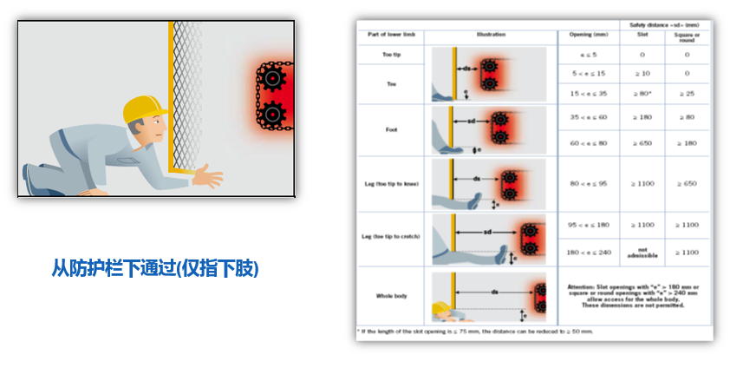

其他

以操作人员的操作位置所在平面为基准，凡高度在2m之内的所有传动带、转轴、传动链、联轴节、带轮、齿轮、飞轮、链轮、电锯等外露危险零部件及危险部位，都必须设置安全防护装置。

设备调试、启动开关以及控制柜等均在设备危险区外部，禁止出现将人员锁在设备危险区域进行调试、启动设备等危险动作。

线体、设备、机器人等应进行独立防护隔离，作业时危险区域禁止人员进入。

同类型安全装置需保障品牌及颜色统一性，在不影响现场操作便捷及实现功能的情况下，需保障现场安装高度的一致。

生产设备运行过程中或突然中断动力源时，若运动部位的紧固联接件或被加工物料等有松脱或飞甩的可能性，则应在设计中采取防松脱措施，配置防护罩或防护网等安全防护装置。

所有的生产设备应配备使其可靠并安全停止的装置。

设备链条驱动部、马达、驱动器等旋转部位，以及滚筒线滚筒，间隙部位不允许裸露，应安装防护罩或隔板进行防护，防止肢体部位进入，传送链滚筒隔板间隙在4mm以内。

当可能坠落的高度超过500mm时，应安装防坠落护栏、安全护笼及防护板等。

## 安全停止和紧急停止

所有的生产设备应配备使其可靠并安全停止的装置。

根据危险的类别，每个工作位置应配备使生产设备部分停止或全部停止的安全控制装置，从而使生产设备进入和/或保持在安全状态。当生产设备或其危险部件停止后，应停止相关执行器的能量供应。生产设备的安全停止控制应优先于启动控制，参见GB5226.1。

急停装置应满足GB/T16754的要求，在所有操作模式下所有其他功能和操作中优先级最高，在所有时刻都可用、可操作。

急停的停止功能应使用0类或1类（见GB5226.1），并在风险评估的基础上确定停止类别，以使机械以最快、最安全和最可靠的方式停止。

急停功能应断开相关的电路运行，并不受其他功能的干扰，并在所有模式下都有效。

若存在下列情况的可能性之一时，生产设备则必须配置紧急开关：

1. 发生事故或出现设备功能紊乱时，不能迅速通过停车开关来终止危险的运行；
2. 不能通过一个开关迅速中断若干个能造成危险的运动单元；
3. 由于切断某个单元会导致其他危险；
4. 在操纵台处不能看到所控制的全貌。

急停装置必须是其他安全防护措施的备用，而不是替代它们，不用来替代安全栅栏或安全功能。

在任一操作位置，操作者必须能确保没有人员位于危险区，或者控制系统的设计和制造必须使其在有人员处于危险区时不能启动。若不可能做到上述要求，在机械启动前，必须给出可听和（或）可视的报警信号。暴露人员有时间离开危险区或防止机械启动

一旦急停装置的动作已经停止，该命令将持续直到收到手动复位信号。复位信号仅能在急停命令触发的位置复位。必须在每个急停命令触发的位置复位。复位命令设备不会立即重启，但仅允许重启。

每个操作控制台必须安装一个急停装置（除非风险评估指出这里是没必要的），此外，急停装置要安在其他由风险评估决定的位置，它应该在一个容易够到的地方，防止意外动作的措施不应影响到其易接触性。

紧急停止的安装位置，应位于可以由操作者或其他人员容易直接碰触到的地方。高度应在由站立面算起0.6m至1.7m间，不易被干涉的地方。紧急停止触动器应为红色，外围为比红色大的黄色背景。触动器与黄色背景都不须要标示文字或符号；若需要符号做识别的话，可以使用若须手动旋转解除激活的话，应清楚标示旋转方向。

拉绳开关。紧急停止拉绳的位置，应位于可以由容易直接碰触到的地方。拉绳的颜色应为红色；若使用旗帜标示的话，应为红/黄相间的颜色。

紧急开关必须有足够的数量，应在所有控制点和给料点都能迅速而无危险地触及到。紧急开关的形状应有别于一般开关，其颜色应为红色或有鲜明的红色标记。

生产设备由紧急开关停车后，其残余能量可能引起危险时，必须设有与之联动的减缓运行或防逆转装置。必要时，应设有能迅速制动的安全装置。

## 防止意外启动

生产设备不应由于意外启动而对人员造成伤害，防止意外启动应符合《GB/T19670机械安全 防止意外启动》。

对于在调整、检查、维修时需要察看危险区域或人体局部（手或臂）需要伸进危险区域的生产设备，设计上必须采取防止意外起动措施。

在对危险区域进行防护（例如机械式防护）的同时，还应能强制切断设备的起动控制和动力源系统；a)在总开关柜上设有多把锁，只有开启全部锁时才能合闸，能够实施挂牌上锁（符合GB GB/T 33579)；b)控制或联锁元件应直接位于危险区域，并只能由此处起动或停车；c)用可拔出的开关钥匙；d)设备上具有多种操纵和运转方式的的选择器，应能锁闭在按预定的操作方式所选择的位置上。选择器的每一位置，仅能与一种操纵方式或运转方式相对应。e)使设备势能处于最小值。

生产设备因意外起动可能危及人身安全时，必须配置起强制作用的安全防护装置。必要时，应配置两种以上互为联锁的安全装置，以防止意外起动。

当动力源因故偶然切断后又重新自动接通时，控制装置应能避免生产设备产生危险运转。

## 安全防护装置

固定式防护罩

1. 固定式防护罩高度不低于2米，采用黄色立柱，黑色防护网，防护网孔径不大于20mm，以现场实际缺失防护罩的类别和相关尺寸。
2. 固定式护罩设计必须设计为要用工具才能将之移除。护照的设计、固定及材料，须能承受防护区内合理可预期撞击或弹出。
3. 防护罩的孔径应当符合安全距离要求。

## 互锁装置

互锁装置应满足：

1. 不需工具就可以开启的护罩，如使用铰链hinge或滑动slide的方式。
2. 护罩安置的位置应考虑按ISO13855的要求来设计。
3. 护罩的设计、固定及材料，须能承受防护区内合理可预期撞击或弹出。
4. 护罩的开合动作要能平顺，不磨损；或对衰败退化的部份提供可更替换的设计及材质。
5. 护罩的设计及建构应考虑降低产生阴影、闪烁、震动、噪音的风险。

材料的选用应能减少静电的产生、火灾的漫延。

移动式防护罩（门）应安装安全联锁装置，直到护罩关上前，机械的危险动作无法操作。若于机械危险动作运转中打开护罩的话，须提供安全的停止信息。关上护罩后不可以自行开始操作机械。

附锁住功能联锁护罩（门），应满足：

1. 直到护罩关上及锁住前，机械的危险动作无法操作。
2. 于危险动作停止前，护罩都须关上及锁上。
3. 关上护罩后及锁住不可以自行开始操作机械

带锁定功能可动式护罩，逻辑满足：请求开门→等待设备停止运行→机器停止→护罩允许开启

## 安全联锁装置

联锁装置应当满足：

1. 防止操作人员进入机械的危险区域；
2. 监测围栏，防护罩或门等是否打开，使机械安全停止以避免操作人员受到危害；
3. 遵循的标准：GB/T 18831、ISO14119（带防护装置的联锁装置设计和选择原则）；

ISO14119考虑到其他增加的技术，如RFID技术、互锁开关的分类，定义，防护装置的安装规范，特别是针对保护装置的篡改操作。

联锁防护装置主要实现的功能包括以下几个方面：

1. 在防护装置关闭前，其“屏蔽”的危险的机器功能不能执行；
2. 在危险机器功能运行时，如果打开防护装置，则发出停机指令；
3. 在防护装置关闭后，防护装置“遮蔽”的危险的机器功能可以运行，防护装置本身的关闭不会启动危险机器的功能。

优先选用带锁定功能的互锁装置。

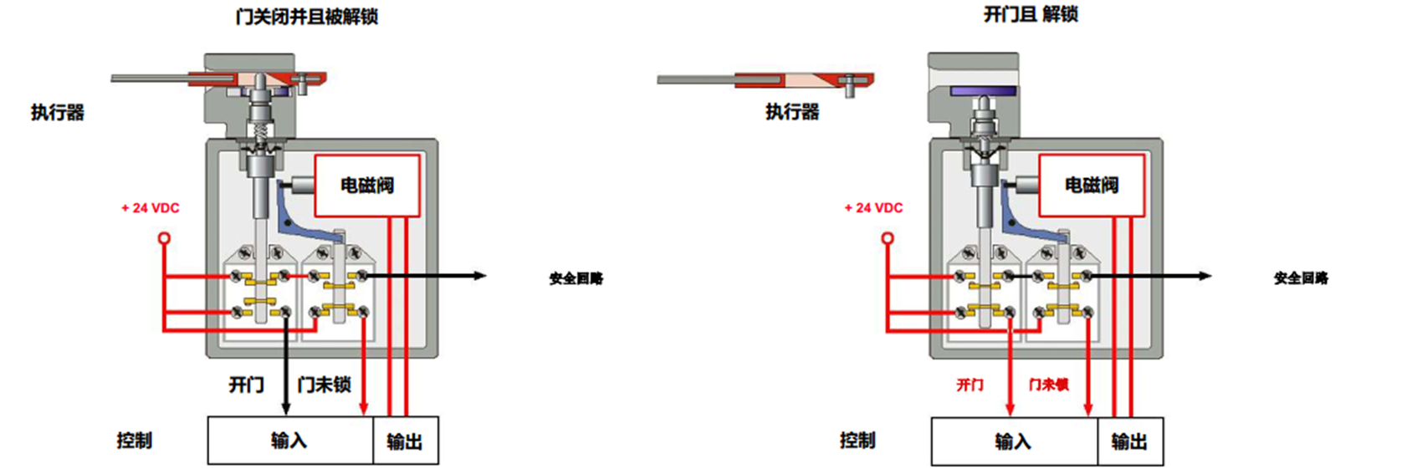

设备安全门联锁应接入设备动力电源，在设备正常运行时无法打开安全门，操作人员须进入线体区域时，操作人员通过操作屏申请停机进入，设备切断动力电源（不含机器人），待设备停机后，安全门联锁可操作解除。

安全门锁安装方式要求防止门锁因设备震动异常报警。

所有移动式防护门均进行联锁装置，打开后设备停止运行，复位后恢复工作。当这种防护打开或卸下的时候, 其脱扣机构（分离装置）或电源也自动关闭在防护罩复位之前, 设备是无法启动的。

互锁防护就是一旦启动，就会自动关闭或使设备的某个件脱节，从而阻止设备运行或继续运行，此装置在其设备关闭前或恢复至正常状态前，起中断作用。更换此防护时，设备也不会自动启动。

## 光电保护装置

当性能等级要求是PL c时，选择2类(Type 2)光栅，当性能等级要求是PL d时，选择3类(Type 3)光栅,当性能等级要求达到PL e时，则选择4类(Type 4)的光栅。

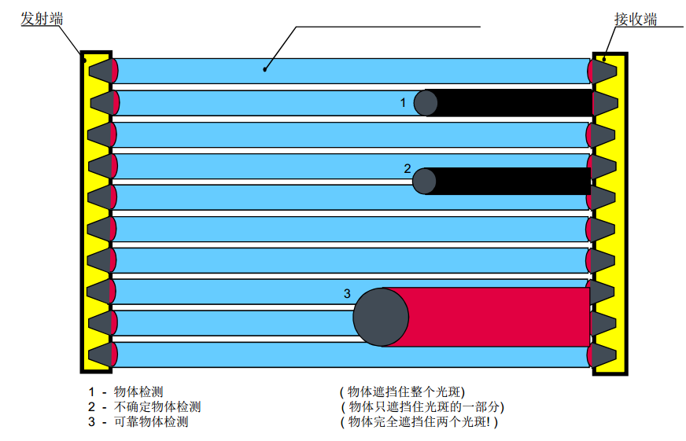

光幕的分辨率应当满足：任何大于分辨率数值的物体在安全光幕的任何位置都可以可靠的被检测到。光幕的高度根据现场实际危险区域大小进行确定，应覆盖所有危险区域，身体任何部位不可绕过光栅触摸到设备挤压、运动部位。应具有双回路、自检功能等，安全防护装置损坏设备无法启动

## Muting功能

物流线的出入口，安装Muting功能的光栅，在物体通过的过程中暂时地自动停止安全光幕的安全功能（IEC/TS 62046中对muting的定义），而在人员通过时仍然能够可靠检测出来，实现“人车分离“。这种强大的muting功能需要安全光幕与muting传感器、安全控制器一起配合才能实现。

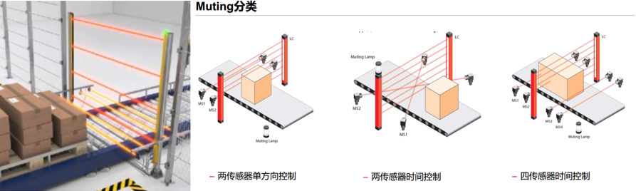

安装要求：

ESPE的所需保护区域大小/高度一般情况下，在安装防护设备时，必须排除以下错误：

只能允许穿过保护区域够到作业危险点。

尤其不得允许从上方、下方或周围伸手够到作业危险点。

若可以站在防护设备后面，则附加措施必须发挥作用（如重启联锁、次要防护设备）。

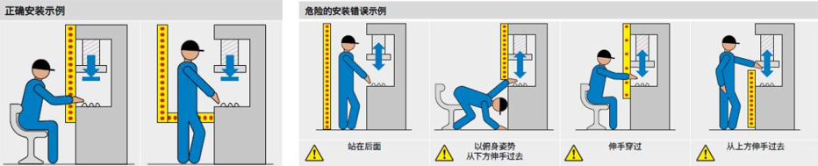

光栅系统的上方及下方的防护，应依据ISO13857标准中的防止上/下肢触及危险区的安全距离来设计。

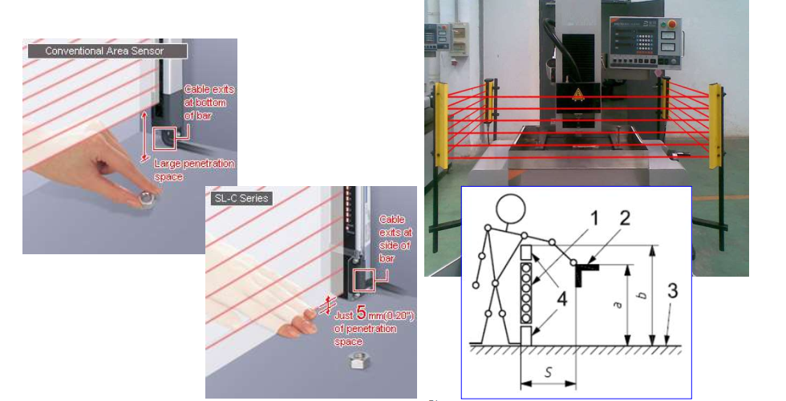

**双手按钮**

双手控制的型式，按风险评估及C标准要求来选用。

双手控制按钮是一种安全设备。双手按钮可以为操作工在进行危险区域操作时提供安全保护。其安全保护功能是由强制同时按下两个按钮完成的。双手控制开关应符合ISO 13851应按ISO13855停止时间的量测及安全距离计算。

双手控制按钮的位置：需要防止操作人员有身体的某一部分进入危险区域内同时可以操作双手按钮

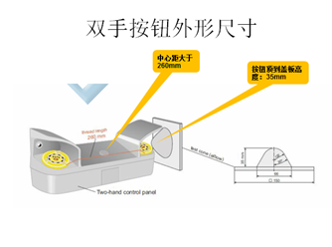

为防止使用单手、同臂手和肘造成不当的操作，双手控制按钮的颜色不允许是红色。双手操纵控制器的设置应同时满足：

两个操纵控制器内缘之间的距离应在260mm-600mm之间；

两个操纵控制器使用盖板或护板进行隔离，应使操纵控制器件无法用单手和身体的其他任何部位同时操作。按钮顶到盖板高度为35mm。

盖板或护板应能承受预定的操作应力和环境应力，边角、棱缘等应倒圆或削平，以避免对人造成伤害，且只有借助工具才能拆除或打开。

安装高度应在1100mm-1300mm之间。

输出信号应在两个操纵控制器件的作用时间间隔小于或等于0.5s时产生，即两个操纵控制器动作的时间间隔小于或等于0.5s才有效。如果两个操纵控制器件动作不同步超过0.5s，不应产生输出信号。（双手按钮经过安全继电器或安全PLC连接到控制回路）

## 电气安全

设备电气系统需安全可靠，整套系统须安全接地和漏电保护装置，电气箱需设置警告标识且要方便维护。整体电气安全设计须参照具体机械防护须参照《GB 5226.1机械电气安全 机械电气设备第1部分通用技术条件》执行。

整套设备设置机械过载保护系统和电气过载保护系统，保护设备不受损坏；设备及线体接地安全保护(电缆线载流量预留30%的余量；电柜防尘并安装风扇降温；设备的隔热节能环境安全等有关的保护措施。

电气设备应符合GB/T 25295的规定，并应有完整的设备说明书。

电气设备应能够满足挂牌上锁LOTO要求，在断电状态下操作的安全措施应符合GB/T 24612.2的规定。在断开的带电体、电路部件上工作或在其附近工作必须锁定和标识。

电气设备必须设置电源联接装置。电源线应选用橡皮绝缘软线或软电缆，或聚氯乙烯绝缘软电缆。电源线中的绿/黄组合绝缘线芯只能与专门的接地端子联接。电源线应采用螺钉、螺母或等效件进行联接，并由专门固定装置定位。

电气线路的设计和安装应满足GB50054、GB 50575等标准的规定。采用金属槽盒或电缆桥架进行敷设，线路进行导管保护和防切割保护。

剩余电流动作保护装置的设计、安装和使用应满足GB/T 13955等标准的规定。

触摸屏及急停按钮必须安装带有安全锁的防护罩，保证人员维修设备时触摸屏及急停按按钮等能够上锁。

电气线路走线经过穿孔部位必须加装保护套，防止线缆在运动中被尖锐物割伤；

电气安装强电和弱电必须分别设立线槽，强电（380/220V）、弱电（36V以下）、气路、水管等不得混装；

配电柜离地距离不少于5cm。设备辅助设施，包括照明，风扇，以及插座等辅助设施必须接入隔离变压器；照明线路必须采用24V驱动；

## 液压和气动

生产设备的液压系统及其元件应满足GB/T3766。生产设备的气动系统及其元件应满GB/T7932。

使用压力介质的生产设备，必须保证充填、应用、回收和清除过程的安全，特别是：a)应能避免排出带压液体或气体造成危险；b)隔离能源装置必须可靠；c)高压管道的固定必须可靠，应能承受住预定的内、外载荷。

液压管路或气压管路连接应牢固、可靠，液压油无泄漏；控制按钮配置齐全、动作准确。电线和电缆导管、油管、气管和冷却管的排列和布置应不会引起绊倒危险。

液压保护：液压站周围维修平台需安装防护围栏，此外，预留压力监测点，通过电子液压计接入信号源可实现将关键液压泵站的压力信息上传信息化系统。

## EHS信息化：

涉及的光栅（幕）、联锁装置、地毯、AI高清摄像头、指示灯、传感器等装置能实现信息数据化和智能化，信号接入单独PLC控制模块，方便数据采集及信息化要求，能够接入锦江信息化系统。

技术要求中指定的安全出口及关键部位设置AI高清摄像头（识别不安全行为、状态等），实现预警、报警、处置等功能，实际现场安全评估为准。

## 其他

生产设备工作和维护区域的照明照度应达到5001ux，且无频闪、无眩光，不影响操作者的正常工作，具体要求见GB/T28780。其余特殊工位的照明要求在技术方案中单独要求说明；

生产设备的警示标识应设置在明显的位置，且容易被感知和理解。生产设备易发生危险的部位必须有安全标志。安全标志的图形、符号、文字、颜色等均必须符合GB2893、GB2894等标准规定。机器上提供的信息机器上提供的使用信息包括：a) 警告标志（象形图）；b) 安全使用的标签和标识（例如：旋转件的最大转速、最大工作负荷、防护装置调节数据、颜色代码）；c)听觉或视觉信号（例如：喇叭、铃、汽笛、灯）；d)其他警告装置（例如：警示障碍物、振动）。e)使用信息只影响规避伤害的能力。

在检查、维修时，对断开动力源之后仍有可能存在残余能量的生产设备，设计上必须保证其能量可被安全释放或消除，能够进行有效的挂牌上锁。

设备的安装及验收应符合设计技术文件及GB 50231GB 50254、GB/T 16895等现行国家、行业标准有关规定。

供应商（乙方）负责向甲方提交相关设备基础设计参数，并加装必要防护，确保由乙方设备故障时产生的漏水漏油不对外扩散。

设备具有故障报警及故障部位显示功能。

两侧人员操作面要求加装安全光栅，并配置相关防护网，确保人员操作安全。安全光栅长度、高度需与操作工位等长等高，左右两侧需用黄黑色钢丝网防护（可打开），钢丝网门安装安全信号开关，电气连锁，机台操作工位必须安装急停按钮及复位按钮；

# 专项要求

危险设备半径内需有单独隔离网，在人员干涉区域预留足够安全制动距离，并配置安全光栅，确保人员上下料时安全。设备防护装置安全、齐全、可靠，符合相关国家标准。

部分运动部件需要防护网/罩（确保设备正常散热），整体设备需要有安全防护，并张贴醒目的警告标志。

# 施工要求

施工前必须先签订《承包商作业安全健康环保及保卫协议》，严格按照协议内安全管理要求执行；

涉及动火以及产生高温、火花的工序必须按要求通知甲方选择室外区域隔离方可施工；

施工现场需设置隔离设施及警示标识，与施工无关人员严禁进入施工现场，防止发生意外伤害。施工现场坑洞边沿等有坠落危险部位需设置可靠防护和警示标识，防止发生坠落伤害；

施工作业安全必须符合国家法律法规规章标准。

现场封闭式隔离施工并张贴安全告知。围挡采用专用防火隔离板材（与建筑工地一样的），围挡高于2米，四周连续封闭，设置大门，材料坚固（彩色压型钢板）、稳定、整洁；

作业人员必须全部佩戴安全帽/穿反光背心/安全带（涉及必须带），特种作业人员和特种设备作业人员必须持证上岗；

涉及动火/高处/动土/临时用电/起重等必须办理作业许可，经现场EHS人员评审后，符合现场施工安全标准后方可作业；

施工方作业人员须参加安全培训且通过考核后，方可进入施工区域进行作业；

施工方现场必须设置一名专职安全管理人员，负责整个项目的现场安全管理；

设备投入使用前协助我司技术人员完成操作作业指导书，操作人员经培训合格后方可上岗作业。

# 设备安装调试

乙方负责安装与调试，施工工程车辆及工具由乙方负责；

乙方发货前，需通过甲方相关工程师现场出货验收；

乙方按照详细的项目进度计划，将设备运送到甲方指定的地点，根据甲方布局图要求，线体设备的搬迁、移动以及相对对接水电气全部由乙方实施，从甲方动力柜到乙方的控制柜的电缆设施及桥架等有乙方负责；

涉及到设备安装的位置地基图纸，由乙方负责出具；

乙方施工现场必须进行施工标识，进行隔离；施工过程中所需要的工具全部由乙方自行配备和管理，施工过程中要求施工人员严格遵守我公司各项规章制度。

# 文件资料

1. 设备操作手册；
2. 电气原理图/接线图/电缆图（现场实物与电气原理图标号对应）；
3. 备品备件明细表（包括专机所有部件，明细中应列出零部件的型号、规格、产地）；
4. PLC控制程序或上位机程序（所有程序中的所有指令必须带有中文注释）；
5. 主要设备元器件的型号、品牌明细表；
6. 易损机构件图纸,小车2D/3D 图；

以上资料需提供纸质档三份和电子档一份，文档类的用[Word 2010]和图纸用（2D版，AUTOCAD2010版，3D版）；

# 售后服务及培训

设备验收后，在质量保证期内免费提供零件及服务。在服务期内设备运行正常，除易损件外，不得有任何损坏，同时加工产品符合要求；

在设备保修期【新增改造部分质保1年（易损件、人为损坏除外）】内，维修反应时间在2小时内，并在24小时内到甲方工厂解决问题，如有影响生产的紧急情况乙方保证12小时内到达甲方工厂，从速解决；

乙方应派技术人员（可独立完成操作）进行培训；同时应对维修人员进行系统培训，达到甲方能独立处理机械电气系统的常见故障的水平；

在设备保修期内，提供以下免费服务；

1. 定期检查设备（每3个月一次），实施保养措施；
2. 培训操作人员，解答并解决使用中有关设备的疑难问题；
3. 检查零备件的使用储备情况，提出订购建议；

在每次服务后，向设备和使用负责人提交服务报告；

保修期满后，乙方对设备提供有偿终生技术和维修服务，同时乙方仍有责任以优惠价格向甲方提供备品备件；

乙方应派出有实践经验的工程技术人员指导现场的施工、负责专机部件的安装指导、调试、试机等工作、并负责对甲方操作、维护技术人员的现场培训工作，保证他们能熟练掌握设备的操作使用日常维护、保养技术、直至整个项目的交付使用；

乙方应负责设备的包装和运输，运输中因各种原因而引起的设备破损等，由乙方负责。

设备投入完成调试后提供1个月陪产服务，解决现场问题。

本协议一式四份，甲方三份，乙方一份，本协议作为合同附件之一，与合同具有同等法律效力，本协议经双方代表签字盖章生效。

甲方（公章）： 乙方（公章）：

经办人： 经办人：

签约代表： 签约代表：

签订日期： 年 月 日 签订日期： 年 月 日